Чи треба згрібати опале листя?
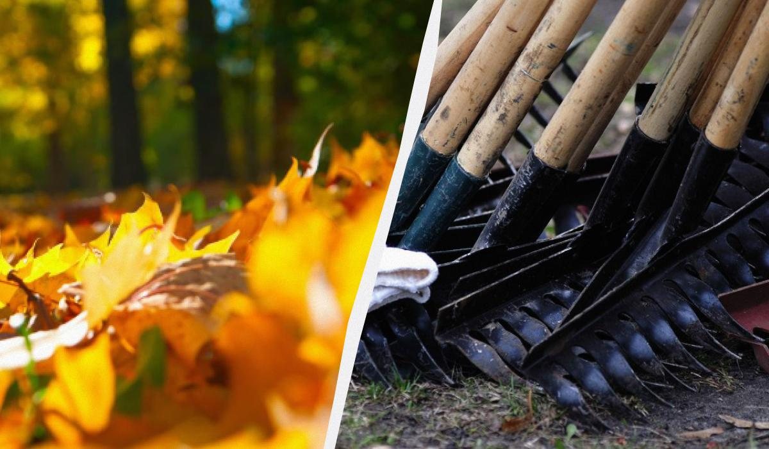
Експерти радять не згрібати опале листя й не викидати його, а залишити на своїй ділянці чи на газоні, і це принесе користь природі.
Шар опалого листя - дуже важливе середовище існування дикої природи, розповів Девід Мізежевський з Національної федерації дикої природи, повідомляє The Washington Post. "Всілякі істоти покладаються на це для свого виживання як на місце, де вони можуть знайти їжу та укриття, а в багатьох випадках навіть завершити свій життєвий цикл", - зазначив він.
За словами експертів, завдяки товстому листяному покриву під час холодної зими критично важливі види запилювачів - бджоли, метелики та міль, мають середовище для життя. Крім того, товстий шар листя може стати притулком для амфібій, а також дрібних ссавців, наприклад, бурундуків.
"Це дозволяє їм пережити зиму, а потім з’явитися, щоб потенційно запилити ваш сад, щоб допомогти контролювати інших шкідників", - сказав виконавчий директор товариства захисту безхребетних Xerces Скотт Блек.

